通过这个实验，进一步掌握在C集成编程环境下C程序的建立、编辑、编译和执行过程；能设计与表示解题的算法；了解基本输入输出函数scanf()、printf()的格式及使用方法；掌握发现语法错误、逻辑错误的方法以及排除简单错误的操作技能。

1、改错题
（1）以下程序的功能为：计算x-y的值并将结果输出。试纠正程序中存在的错误，以实现其功能。
#include <stdio.h>

int main()
{
int x=2,y=3,a;//分号表示语句结束，此处使用错误
//应该用逗号表示声明定义x,y,a三个整型变量，这是并列关系
a=x-y;//C语言是区分大小写，所以定义时是小写，则此处也应该用小写a
printf("a=%d",a); //输出信息必须放在一对双引号内
printf("\n");
return 0;
}
（2）以下程序的功能是：从键盘输入两个数a和b，求它们的平方和，并在屏幕上输出。输入该C程序，编译并运行之，记下屏幕的输出结果。
#include <stdio.h>

int main()
{
int a,b,sum;//int是定义整型数据的系统关键字，C语言是区分大小写的
printf("Please Input a,b\n");
scanf("%d %d",&a,&b);
sum=a*a+b*b;
printf("%d*%d+%d*%d=%d\n",a,a,b,b,sum); //按照a*a+b*b格式输出结果
return 0;
}
（3）以下程序的功能为：求两数中的较大数据并输出。纠正程序中存在的错误，以实现其功能。
#include <stdio.h>
int main()
{
int a,b,max; //int是定义整型数据的系统关键字，C语言是区分大小写的
scanf("%d,%d",&a,&b);//C语言是区分大小写的,此处是小写scanf
max=a; //C语言是区分大小写的,此处定义是小写，则使用时也应该是小写max
if (max<b) max=b; //if是定义整型数据的系统关键字，C语言是区分大小写的
printf("max=%d",max); //C语言是区分大小写的,此处是小写printf
return 0;
}
2、程序填空题
（1）从键盘输入两个整数，输出这两个整数之积。根据注释信息填写程序，实现其功能。
#include <stdio.h>
int main()
{
int a,b,m;
printf("Input a,b please!");
scanf("%d%d",&a,&b);
m=a*b; /*赋值语句，将a和b之积赋给m*/
printf("%d*%d=%d\n",a,b,m); /*输出a和b积的结果值并换行*/
return 0;
}
3、设计与表示算法
1）判断一个数n能否同时被3和5整除。(能用多种方式表示算法)
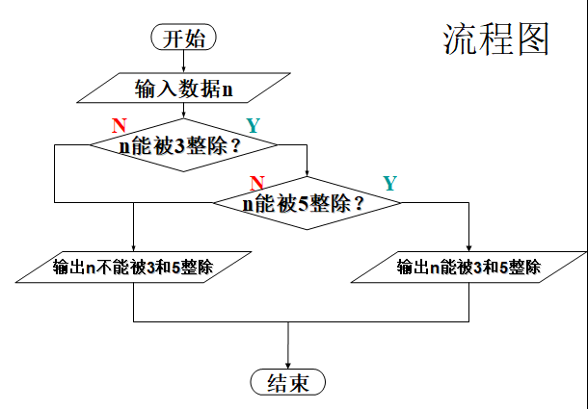
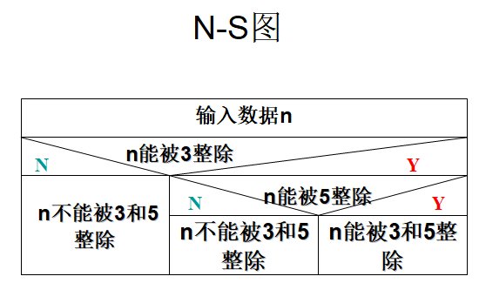
4、编程题
1）编写程序，运行后输出如下信息：“How are you!”。
#include <stdio.h>
int main()
{
printf("How are you!"); //或者 printf("How are you!\n");
return 0;
}
2）编写程序，从键盘输入3个整数，输出它们的立方和。
#include <stdio.h>
int main()
{
int a,b,c; //int是定义整型数据的系统关键字，定义3个整型变量a,b,c
int sum; //定义存放立方和的变量整型sum
scanf("%d,%d,%d",&a,&b,&c); //使用scanf函数接收从键盘上输入的3个整数
sum=a*a*a + b*b*b + c*c*c; //求立方和
printf("%d^3+%d^3+%d^3=%d\n",a,b,c,sum); //输出计算结果
return 0;
}

